SIMULADO DE GEOGRAFIA (REGIÃO NORDESTE)
Escola:
Professor (a): | Data:____/_____/______
Estudante: | Turma:
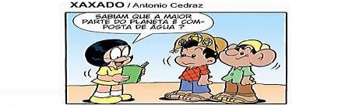
- Observe o mapa abaixo e marque um X na Região Nordeste.
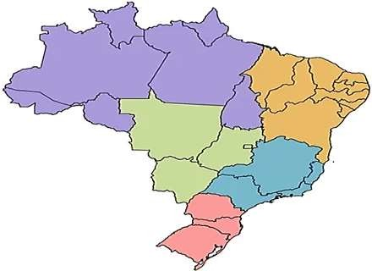
(Adaptado de PrePara Enem)

- O Brasil é um país notável por sua diversidade, tanto em termos de biologia quanto de geografia. Enquanto a região Norte se destaca como a maior em extensão territorial, o Nordeste, por outro lado, é composto por 9 estados. Qual o estado nordestino possui a maior área territorial?
  - Pernambuco.
  - Bahia.
  - Piauí.
  - Maranhão.

- Relacione os estados às suas respectivas capitais.

- Alagoas
- Bahia
- Ceará
- Maranhão
- Paraíba
- Pernambuco
- Piauí
- Rio Grande do Norte
- Sergipe

( ) Teresina ( ) Fortaleza
( ) São Luís do Maranhão ( ) Natal
( ) Maceió
( ) João Pessoa ( ) Salvador
( ) Aracaju
( ) Recife
- Observe a charge abaixo.


A charge da Turma da Mônica, desfrutando das praias do Nordeste, levanta uma questão crítica em relação
  - à presença de aeronaves no ambiente marinho.
  - à representação midiática equivocada do Nordeste apenas como uma região árida e carente.
  - a uma preocupante poluição do ar nas capitais do Nordeste.
  - à falta de hábitos de higiene pessoal do personagem Cascão.
- Observe a imagem abaixo:
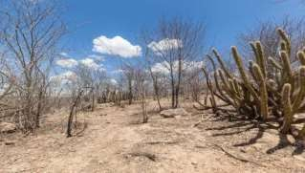

Fonte: Brasil escola

O bioma predominante da região Nordeste é chamado de:
  - Cerrado. b) Caatinga.
c) Amazônia. d) Pampa.

- Observe a tirinha abaixo:

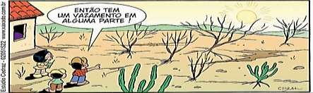
A tirinha ilustra um tipo de vegetação predominantemente composto por:
- árvores adaptadas ao clima seco.
- plantas do tipo musgos.
- árvores de troncos largos que retêm água em suas folhas.
- vegetação típica de cerrado.

- A região Nordeste se localiza em uma área de baixa latitude, o que influencia diretamente o seu clima. Assinale a alternativa correta que melhor descreve as características climáticas dessa região.
  - Predominantemente frio e com chuvas frequentes durante o ano.
  - Marcado por invernos rigorosos e verões moderados, com pouca variação de temperatura.
  - Apresenta elevadas temperaturas ao longo do ano e chuvas concentradas em um curto período.
  - Possui um clima temperado, com estações bem definidas ao longo do ano.
- A região Nordeste possui vasta diversidade geográfica e climática. Essa região é comumente subdividida em sub-regiões, que têm características distintas. Essas sub regiões estão listadas no item:
  - Zona da Mata, Agreste, Sertão e Meio-Norte.
  - Pantanal, Cerrado, Pampas e Amazônia.
  - Planalto das Guianas, Pantanal Mato-Grossense, Chapada dos Veadeiros e Pampas Gaúchos.
  - Delta do Amazonas, Planalto Central, Pantanal Mato-Grossense e Planalto do Pantanal.
- Leia o texto a seguir e responda.

“Também conhecida como bacia de drenagem, a bacia hidrográfica engloba toda uma área com nascentes, riachos, afluentes e rios que orienta, através de desníveis naturais dos terrenos, todos os cursos de água para um mesmo rio principal. A água corre sempre das áreas mais altas para as mais baixas e por fim deságuam no mar, ou em lago fechado, ou em lagos subterrâneos”
Disponível em: https://www.facebook.com

Na região Nordeste, temos as bacias:
  - Paraíba, amazônica e Tocantins-Araguaia.
  - Tocantins-Araguaia, a do Paraguai e a Amazônica.
  - Parnaíba, São Francisco e Tocantins-Araguaia
  - Paraná e São Francisco
- A cultura do Nordeste do Brasil é notavelmente diversificada e abundante. Ao explorarmos os estados desta região, torna-se evidente a expressão de suas singularidades culturais. Abaixo, marque a opção que representa uma dança tradicional, símbolo da cultura pernambucana:

  - Frevo b) Forró


c) Samba d) Tango


- Sobre a região Nordeste, indique "V" para verdadeiro e "F" para falso nas afirmações a seguir:
( ) A temperatura na região Nordeste apresenta pouca variação.
( ) A capoeira teve sua origem na América do Norte e foi introduzida na região Nordeste pelos portugueses.
( ) O acarajé é uma iguaria típica da Bahia.
( ) A literatura de cordel caracteriza-se por versos que rimam entre si.
( ) A criação de caprinos é uma atividade econômica produtiva na região.
( ) A criação de bovinos não é uma atividade econômica produtiva na região.
A sequência correta de V e F é:
  - V-F-V-V-V-F
  - F-F-V-V-V-F
  - V-V-V-V-V-F
  - V-V-V-V-V-V

- Observe a imagem e responda.
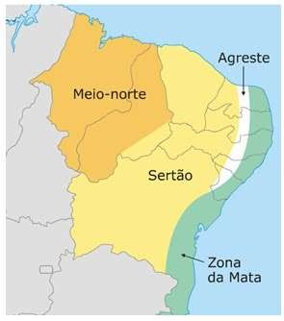

Qual dessas sub-regiões atrai muitos turistas de diversos lugares do Brasil devido às belezas naturais e a existência de belas praias?
  - Agreste.
  - Meio-Norte.
  - Sertão.
  - Zona da Mata.

GABARITO

1. Conferir na questão. / 2B / 3. (G), (C), (D), (H), (A), (E), (B), (I), (F). / 4B / 5B / 6A / 7C / 8A / 9C / 10A / 11A / 12D

